RANCANG BANGUN SISTEM INFORMASI PORTAL SATU DATA BERBASIS WEB DENGAN MODUL ADMINISTRATOR DAN OPD PUBLISHER MENGGUNAKAN FRAMEWORK LARAVEL: STUDI KASUS KOTA TANGERANG SELATAN
Design and Development of a Web-Based One Data Portal Information System with Administrator and OPD Publisher Modules Using the Laravel Framework: A Case Study of South Tangerang City

¹Siska*, ² Putri Yanti, ³Muhamad Riza Rahmatullah,⁴Ibnu Mas’ud,⁵Sri Widiastuti
^{1,2,3}Program Studi Informatika, Sains dan Teknologi, Universitas Islam Negeri Maulana Hasanuddin Banten, Serang, Indonesia
*e-mail: ¹ 231730046.siska@uinbanten.ac.id, ² 231730022.putri@uinbanten.ac.id ,
³ 231730025.riza@uinbanten.ac.id, ⁴ Ibnumasud@uinbanten.ac.id,
⁵sriwidiastuti@tangerangselatankota.go.id

Abstrak
Peraturan Presiden Nomor 39 Tahun 2019 mengatur Kebijakan Satu Data Indonesia. Kebijakan Satu Data Indonesia menuntut semua instansi pemerintah mempublikasikan data terbuka. Data harus standar. Data harus terhubung. Pemerintah Kota Tangerang Selatan belum memiliki platform digital terpusat. Karena itu, platform digital terpusat harus memberi ruang bagi Organisasi Perangkat Daerah (OPD). OPD dapat mempublikasikan data sektoral secara terstruktur kepada masyarakat. Penelitian ini bertujuan merancang dan membangun Sistem Informasi Portal Satu Data berbasis web. Peneliti dalam penelitian ini memakai Laravel untuk membangun sistem. Sistem memiliki dua modul utama: modul Administrator dan modul OPD Publisher. Penelitian ini memakai metode Waterfall. Waterfall terbagi menjadi empat fase: analisis kebutuhan, perancangan sistem, implementasi, dan pengujian. Peneliti mencatat setiap langkah Waterfall penting. Peneliti memulai dengan fase analisis kebutuhan. Setelah fase analisis kebutuhan selesai, peneliti melanjutkan ke fase perancangan sistem. Peneliti memakai UML untuk perancangan sistem. UML berisi Use Case Diagram, Activity Diagram, dan Entity Relationship Diagram. Setelah fase perancangan sistem selesai, peneliti masuk ke fase implementasi. Fase implementasi, peneliti pakai Laravel 12, PHP 8.2, MySQL, dan Bootstrap 5. Peneliti lihat alur kerja berjalan teratur dan rapi. Peneliti selesai implementasi. Tim lakukan pengujian. Tim nilai pengujian sebagai tahap akhir. Sistem pakai autentikasi berbasis peran (Role‑Based Access Control) dan melibatkan empat aktor utama: Pengguna Publik, OPD Publisher, Sistem, serta Administrator/Verifikator. Dataset punya status Draft, Pending, Published, dan Rejected. Tim uji sistem dengan Black‑Box Testing. Tim pakai teknik Equivalence Partitioning dalam pengujian. Kami melakukan pengujian dengan teknik Boundary Value Analysis pada 40 skenario uji, lalu menguji System Usability Scale (SUS) pada 20 responden. Pengujian Black‑Box kami jalankan. Semua 40 skenario lulus seratus persen. Tidak ada kegagalan fungsional. Evaluasi SUS mencatat rata‑rata skor 83,75. Skor 83,75 masuk kategori Excellent. Pengujian selesai. Sistem terbukti layak. Sistem dapat dipakai dengan mudah oleh aparatur pemerintah daerah.
Kata kunci: Portal Satu Data, Laravel, Waterfall, Black-Box Testing, System Usability Scale

Abstract

Presidential Regulation Number 39 of 2019 governs the One Data Indonesia Policy. This policy mandates that all government agencies publish open data that is standardized and interconnected. The South Tangerang City Government currently lacks a centralized digital platform; therefore, such a platform must provide a space for Regional Apparatus Organizations (OPD) to publish sectoral data to the public in a structured manner. This research aims to design and build a web-based One Data Portal Information System using the Laravel framework. The system comprises two main modules: the Administrator module and the OPD Publisher module. The study employs the Waterfall methodology, which consists of four phases: requirements analysis, system design, implementation, and testing. Each step of the Waterfall process is considered crucial. The process began with the requirements analysis phase, followed by the system design phase, which utilized UML—specifically Use Case Diagrams, Activity Diagrams, and Entity-Relationship Diagrams. Upon completion of the design phase, the implementation phase commenced using Laravel 12, PHP 8.2, MySQL, and Bootstrap 5, ensuring an organized and streamlined workflow. Following implementation, the team conducted testing as the final stage. The system utilizes Role-Based Access Control (RBAC) and involves four key actors: Public Users, OPD Publishers, the System itself, and Administrators/Verifiers. Datasets are assigned statuses of Draft, Pending, Published, or Rejected. System testing was performed using Black-Box testing, specifically employing Equivalence Partitioning and Boundary Value Analysis techniques across 40 test scenarios. Additionally, the System Usability Scale (SUS) was administered to 20 respondents. All 40 Black-Box test scenarios achieved a 100% pass rate, with no functional failures detected. The SUS evaluation yielded an average score of 83.75, placing the system in the "Excellent" category. Testing concluded successfully, demonstrating the system's viability. The system can be easily used by local government officials.

Keywords: One Data Portal, Laravel, Waterfall, Black-Box Testing, System Usability Scale

Pendahuluan (or Introduction)
Transformasi digital pemerintah menjadi agenda utama negara. Langkah Transformasi digital penting. Pemerintah mengeluarkan Peraturan Presiden No. 95 Tahun 2018 untuk mengatur sistem elektronik SPBE. Transformasi digital menuntut data publik terbuka. Data publik terbuka memperkuat tata kelola jelas, bertanggung jawab, berbasis bukti. Kebijakan Satu Data Indonesia diatur dalam Peraturan Presiden No. 39 Tahun 2019. Kebijakan Satu Data Indonesia mengharuskan semua instansi di pusat dan daerah menggabungkan data sektoral. Setiap instansi harus menstandarkan data dan mempublikasikannya lewat satu portal data. Masyarakat dapat mengakses portal data terbuka. Catatan menandakan akses portal data terbuka di [2].
Saya melihat Kota Tangerang Selatan tumbuh cepat. Penduduk dan pembangunan di kota ini melaju paling cepat di Provinsi Banten. Nah, tantangan besar masih ada. Tantangan utama menghalangi pengelolaan data pemerintahan dan penyebaran data. Setiap Organisasi Perangkat Daerah (OPD) masih menyimpan data terpisah. Data muncul dalam banyak format. Ada spreadsheet. Ada laporan PDF. Ada data yang hanya ada di sistem internal masing‑masing dinas. Karena itu, masyarakat, peneliti, dan pembuat kebijakan tidak dapat mengakses data publik yang mereka butuhkan. Saya melihat warga tidak dapat mengakses data publik. Tidak dapat mengakses data publik menghambat transparansi. Data publik yang susah diakses menghalangi partisipasi publik dalam pembangunan daerah.
Membuat sistem informasi web tampak solusi tepat untuk selesaikan masalah itu [3]. Jadi, sistem informasi web dapat diakses lewat banyak perangkat. Selain itu, sistem informasi web mudah dirawat. Bahkan, sistem informasi web tidak perlu instalasi aplikasi khusus pada pengguna [4]. Laravel adalah framework PHP populer. Laravel pakai arsitektur Model-View-Controller (MVC) terstruktur. Laravel menyediakan autentikasi bawaan aman. Laravel pakai Eloquent ORM untuk mengatur basis data. Laravel memiliki banyak paket.
Saya rasa semua faktor itu membuat Laravel cocok untuk mengembangkan sistem informasi pemerintahan berskala menengah [5]. Itu penting. Laravel menambah keamanan aplikasi. Laravel juga menambah keandalan aplikasi saat membangun sistem pemerintahan [6].
Penelitian sebelumnya menjelaskan cara membuat portal data dan sistem informasi pemerintah daerah. Penelitian banyak hanya mengelola data internal. Penelitian sebelumnya tidak menyertakan verifikasi berlapis antar aktor [7]. Penelitian memperkenalkan pendekatan lengkap.
Penelitian mengatur alur kerja empat aktor:
- Pengguna Publik,
- OPD Publisher,
- Sistem,
- Administrator/Verifikator.
Penelitian menambahkan cara mengubah status dataset. Pilihan status baru: Draft, Pending, Published/Rejected. Penelitian memastikan data tetap berkualitas dan akurat sebelum data dipublikasikan ke masyarakat.
Penelitian ini punya empat tujuan. Pertama, Penelitian ini merancang dan membuat Portal Satu Data berbasis web untuk Kota Tangerang Selatan. Penelitian ini satukan modul Administrator dan OPD Publisher dalam satu platform. Kedua, Penelitian ini pakai mekanisme kontrol akses berbasis peran (RBAC) untuk batasi fitur sesuai peran pengguna. Ketiga, Penelitian ini uji fungsi sistem lewat pengujian Black‑Box. Keempat, Penelitian ini cek kegunaan antarmuka dengan System Usability Scale (SUS). Penelitian ini ingin beri kontribusi nyata. Penelitian ini membantu sediakan infrastruktur digital. Pemerintah Kota Tangerang Selatan memakai infrastruktur digital untuk meningkatkan keterbukaan data. Infrastruktur digital itu membuat keterbukaan data menyebar lebih luas. Publik kini dapat mengakses data dengan mudah.

Tinjauan Literatur (or Literature Review)
Selama lebih dari sepuluh tahun, dunia memperhatikan konsep keterbukaan data pemerintah (open government data). Di Indonesia, penerapan open data di daerah masih banyak halangan. Saya melihat data terpecah antar lembaga. Saya melihat metadata belum standar. Saya melihat infrastruktur teknologi informasi masih kurang [1]. Penelitian Hermanto et al. menemukan bahwa portal data yang mudah diakses meningkatkan kepercayaan publik pada pemerintah. Portal data juga memicu inovasi data di sektor swasta dan akademik [2].
Pengembangan sistem informasi berbasis web untuk instansi pemerintah sering muncul dalam literatur. Anwar dan Manongga meneliti pembuatan sistem informasi berbasis web di kantor pemerintah Kota Salatiga. Anwar dan Manongga melakukan analisis kebutuhan mendalam. Sistem informasi berbasis web yang Anwar dan Manongga buat mempercepat pencatatan. Sistem informasi berbasis web yang Anwar dan Manongga buat juga mempercepat pelaporan hingga 60 % dibanding cara manual [8]. Penelitian Wirawan et al. menemukan hal yang sama. Wirawan et al. mengembangkan sistem informasi keuangan sekolah berbasis website dengan Laravel. Penerapan arsitektur MVC memudahkan debugging. Penerapan arsitektur MVC mempermudah pemeliharaan sistem jangka panjang. [9]
Saya rasa Laravel memang dapat membuat sistem informasi dengan banyak peran. Mary dan Febriyani meneliti keamanan Laravel 12. Mary dan Febriyani menemukan bahwa Role‑Based Access Control (RBAC) pada Laravel mencegah akses tidak sah dan menambah integritas data pada sistem dengan banyak kategori pengguna [6]. Nah, Gyver et al. melakukan penelitian lain. Gyver et al. membangun sistem informasi manajemen pendidikan berbasis web dengan RBAC di Laravel 9. Jadi, Penelitian Gyver et al. menunjukkan bahwa memisahkan hak akses berdasarkan peran pengguna sangat penting. Membagi hak akses sesuai peran pengguna menentukan seberapa bagus sistem dipakai. Jadi, pembagian hak akses memang penting. Lingkungan dengan banyak pemangku kepentingan menuntut pembagian hak akses yang tepat [10].
Peneliti memilih metode Waterfall. Peneliti memilih Waterfall karena semua kebutuhan sistem dapat diidentifikasi di awal melalui regulasi dan observasi lapangan. Rosidin et al. meneliti perancangan sistem informasi manajemen asosiasi pakai Waterfall. Rosidin et al. menemukan bahwa model Waterfall memberikan dokumentasi terstruktur. Model Waterfall memudahkan acceptance testing oleh pemangku kepentingan. Model Waterfall lebih baik dibandingkan metode iteratif ketika pengguna akhir memiliki kapasitas teknis terbatas [11]. Lubis et al. melaporkan hasil yang sama. Tim menggunakan Waterfall untuk membangun sistem informasi organisasi berbasis website. Tim dapat mengontrol tiap fase pengembangan. Tim memeriksa tiap fase satu per satu. Tim pindah ke fase berikutnya setelah selesai [12].
Black‑Box Testing memang cara paling tepat untuk menguji fungsi sistem. Pendekatan ini melihat sistem dari sudut pandang pengguna akhir. Metode ini tidak memerlukan pengetahuan tentang logika internal kode program. Menurut Mahendra dan Asmarajaya, aplikasi Kidung Sekar Madya diuji dengan menggabungkan Black‑Box Testing dan SUS. Dengan Black‑Box Testing memakai teknik Equivalence Partitioning, mereka menemukan 94 % kesalahan fungsional pada sistem. SUS memberikan gambaran angka yang dapat dipercaya tentang pengalaman pengguna [13]. Brooke mengembangkan System Usability Scale (SUS). Sebenarnya, SUS kini menjadi standar yang banyak dipakai untuk menilai usabilitas sistem informasi. SUS tidak tergantung pada teknologi, hanya berisi sepuluh pernyataan, dan terbukti valid serta reliabel [14]. Penelitian oleh Syahrohim dan Parhusip menguji usabilitas aplikasi web dengan SUS dan Black‑Box Testing. Saya melihat bahwa penelitian oleh Syahrohim dan Parhusip menemukan skor SUS di atas 80 berhubungan positif dengan tingkat adopsi sistem yang tinggi pada pengguna non‑teknis [15].
Baca literatur. Penelitian dulu hanya meneliti sistem informasi internal organisasi atau portal satu arah. Tidak ada yang mengembangkan portal data terbuka berbasis web. Portal harus menggabungkan publikasi banyak OPD dan verifikasi berlapis di pemerintah kota Indonesia. Penelitian menutup celah dengan membuat sistem. Sistem menampilkan data ke publik dan mengatur kurasi serta verifikasi data secara teratur. Sistem memakai empat status dataset: Draft, Pending, Published, Rejected. Masyarakat dapat mengakses data baru setelah melewati keempat status.

Metode Penelitian
Penelitian ini menggunakan metode pengembangan sistem Waterfall yang terdiri dari empat tahapan berurutan dan saling bergantung: (1) Analisis Kebutuhan, (2) Perancangan Sistem, (3) Implementasi, dan (4) Pengujian. Objek penelitian adalah Dinas Komunikasi dan Informatika (Diskominfo) Kota Tangerang Selatan yang bertindak sebagai pengelola utama sistem, dengan melibatkan seluruh OPD di lingkungan Pemerintah Kota Tangerang Selatan sebagai pengguna publisher.

3.1 Analisis Kebutuhan
Jadi, kami mengumpulkan data dengan tiga cara, yaitu: (1) Kami mengamati langsung kondisi pengelolaan data di beberapa OPD Kota Tangerang Selatan untuk mengerti alur kerja yang ada; (2) Kami melakukan wawancara terstruktur dengan petugas pengelola data di Diskominfo dan perwakilan OPD untuk menanyakan kebutuhan fitur dan batasan teknis sistem; dan (3) Kami mempelajari dokumen regulasi yang berlaku, terutama Perpres No. 39 Tahun 2019 tentang Satu Data Indonesia dan Undang-Undang No. 14 Tahun 2008 tentang Keterbukaan Informasi Publik.
Dari hasil analisis kami menemukan kebutuhan fungsional sistem yang meliputi: sistem harus mengelola pengguna dengan dua peran utama, yaitu Administrator dan OPD Publisher; sistem harus mengelola OPD dan mengelola kategori atau sektor data; sistem harus mengunggah dataset dan mengelola dataset lengkap dengan metadata; sistem harus menjalankan alur verifikasi dataset dari Draft → Pending → Published/Rejected; sistem harus memberi notifikasi perubahan status dataset; sistem harus memungkinkan pencarian dataset dan filter dataset untuk akses publik; serta sistem harus menampilkan visualisasi statistik pada dashboard untuk kedua modul.
3.2 Perancangan Sistem
Perancangan sistem menggunakan Unified Modeling Language (UML) yang meliputi Use Case Diagram, Activity Diagram, dan Entity Relationship Diagram (ERD). Seperti yang ditunjukkan pada Gambar 1, flowchart sistem menggambarkan alur proses keempat aktor utama secara lengkap.

Gambar 1. Flowchart Alur Proses Sistem Informasi Portal Satu Data Tangsel
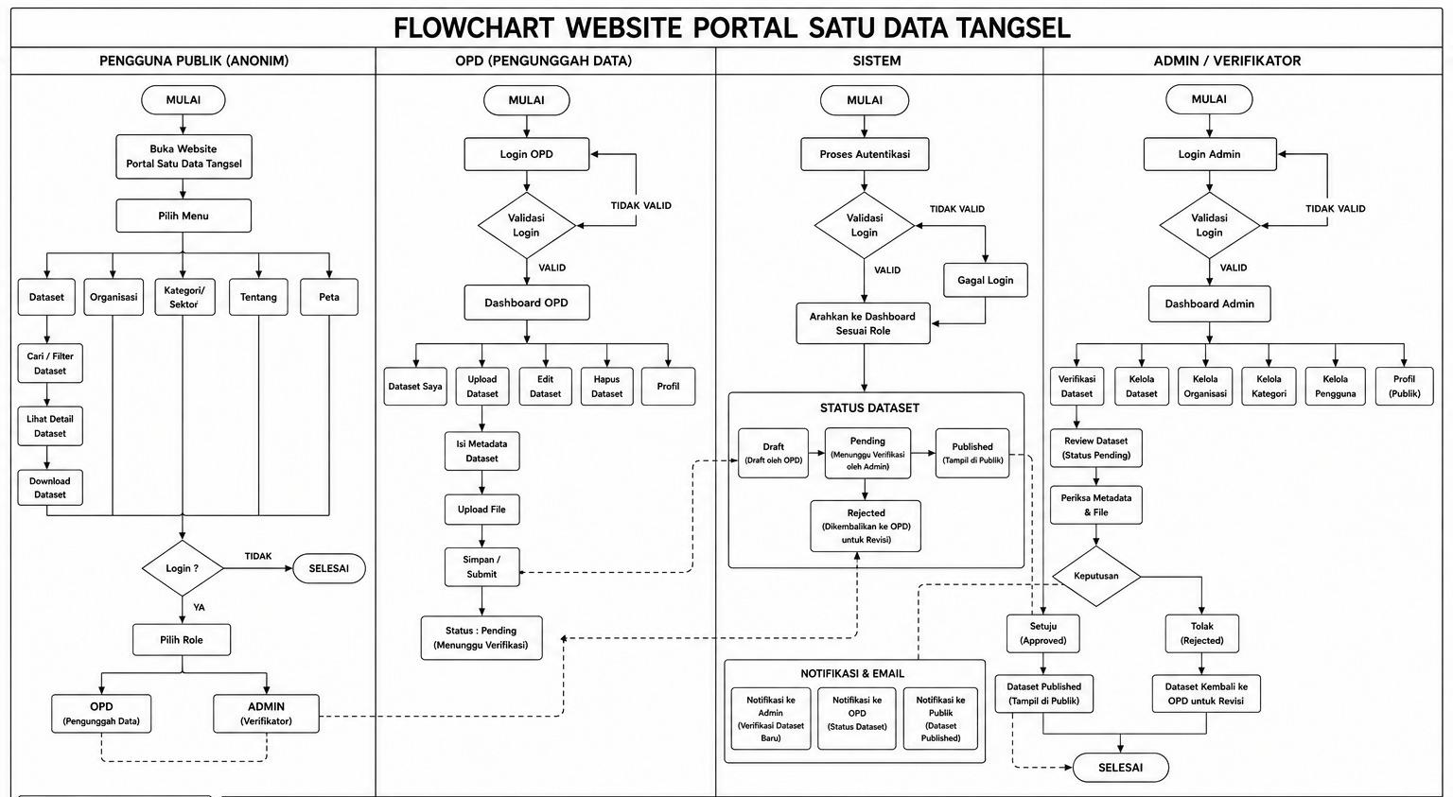
Sistem dirancang dengan delapan entitas basis data yang saling berelasi: users, roles, opd, categories, datasets, dataset_files, tags, dan audit_logs. Relasi antar entitas dapat dilihat pada Gambar 2.

Gambar 2. Entity Relationship Diagram (ERD) Sistem Portal Satu Data
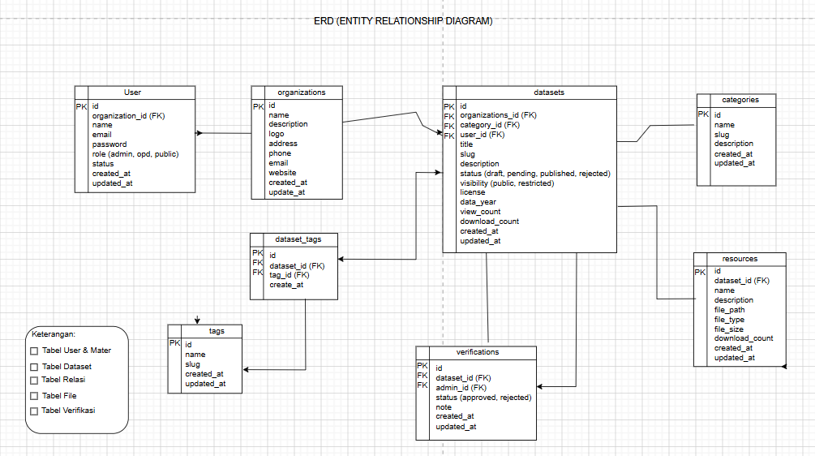
Tabel datasets menjadi entitas pusat yang berelasi dengan tabel users (melalui foreign key uploaded_by), tabel opd (melalui opd_id), tabel categories (melalui category_id), dan tabel dataset_files (one-to-many). Kolom status pada tabel datasets bertipe ENUM dengan nilai 'draft', 'pending', 'published', dan 'rejected' untuk mengimplementasikan alur verifikasi berlapis.
3.3 Implementasi
Sistem dibangun menggunakan stack teknologi berikut:
Tabel 1. Stack Teknologi yang Digunakan
Komponen | Teknologi
Backend Framework | Laravel 12
Bahasa Pemrograman | PHP 8.2
Basis Data | MySQL 8.0
Frontend | Bootstrap 5, Blade Template Engine
Ikon & UI | Font Awesome (Free Tier)
Tipografi | Google Fonts (Inter)
Server Lokal | XAMPP
Version Control | Git

Implementasi fitur utama meliputi:
- Modul Administrator: Menampilkan dashboard dengan statistik gabungan semua OPD, mengelola pengguna lewat CRUD dan penetapan peran, mengatur data OPD serta kategori atau sektor, memeriksa dataset dengan meninjau metadata dan file, memberi keputusan Setuju/Tolak, dan mencatat audit log aktivitas sistem.
- Modul OPD Publisher: Saya dapat melihat dashboard statistik dataset OPD. Saya dapat mengunggah dataset baru dengan mengisi metadata (judul, deskripsi, kategori, lisensi, tag). Saya dapat mengunggah file dataset (format CSV, XLS, XLSX, JSON, PDF, ukuran maksimum 10 MB). Dataset yang sudah diunggah dapat saya kelola (edit atau hapus saat masih Draft). Saya juga dapat memantau status dataset secara real‑time.
- Halaman Publik (Anonim) menampilkan beranda dengan statistik portal. Halaman menampilkan daftar dataset. Daftar dataset dilengkapi pencarian dan filter. Filter dapat dipilih berdasarkan kategori, OPD, atau format file. Setiap dataset memiliki halaman detail. Halaman detail menampilkan pratinjau metadata. Halaman menyediakan tombol unduh file dataset. Halaman juga menampilkan daftar organisasi OPD yang aktif. Halaman menampilkan peta distribusi data.
- Mekanisme autentikasi memakai Laravel Auth. Pengembang menyiapkan middleware guard terpisah untuk Administrator dan OPD Publisher. Pengembang membangun sistem notifikasi dengan Laravel Notification. Sistem notifikasi mengirimkan pemberitahuan tentang perubahan status dataset ke pihak terkait.
3.4 Pengujian
Pengujian dilakukan menggunakan dua metode secara berurutan:
Black-Box Testing memakai teknik Equivalence Partitioning dan Boundary Value Analysis. Teknik itu memeriksa 40 skenario uji. Skenario uji meliputi seluruh fungsionalitas sistem. Setiap skenario mencantumkan: modul yang diuji, nama fitur, data masukan, hasil yang diharapkan, dan hasil aktual pengujian.
System Usability Scale (SUS) dipakai pada 20 responden. Responden terdiri dari 12 petugas pengelola data OPD dan 8 staf Diskominfo Kota Tangerang Selatan. Kami minta mereka mencoba sistem selama 20 menit dengan panduan skenario tugas yang telah disiapkan. Setelah itu, mereka mengisi kuesioner SUS berisi 10 pernyataan dengan skala Likert 1–5. Kami hitung skor SUS memakai rumus standar: skor pernyataan ganjil = nilai jawaban − 1; skor pernyataan genap = 5 − nilai jawaban; total skor = jumlah seluruh skor × 2,5. Kami nilai hasilnya dengan skala adjektif Bangor et al. [14].

Hasil dan Pembahasan

4.1 Hasil Perancangan
Perancangan Use Case Diagram menampilkan empat aktor dan 24 use case. Pengguna Publik dapat membuka portal. Pengguna Publik dapat memilih menu (Dataset, Organisasi, Kategori/Sektor, Tentang, Peta). Pengguna Publik dapat mencari dataset dan memfilter hasil. Pengguna Publik dapat melihat detail dataset. Pengguna Publik dapat mengunduh dataset. OPD Publisher dapat login. OPD Publisher dapat mengakses dashboard. OPD Publisher dapat mengelola dataset saya (lihat, upload, edit, hapus). OPD Publisher dapat mengisi metadata. OPD Publisher dapat upload file. OPD Publisher dapat submit dataset. Administrator dapat login. Administrator dapat mengakses dashboard admin. Administrator dapat melakukan verifikasi dataset (review, setuju, tolak). Administrator dapat mengelola dataset. Administrator dapat mengelola OPD. Administrator dapat mengelola kategori. Administrator dapat mengelola pengguna.
ERD yang dirancang ada delapan tabel di basis data. Tabel datasets berisi kolom utama: id, opd_id, category_id, uploaded_by, title, description, license, status (ENUM: draft/pending/published/rejected), rejection_note, published_at, created_at, dan updated_at.
4.2 Hasil Implementasi Antarmuka
Antarmuka sistem menggunakan desain sidebar navigasi berwarna teal gelap (#1E5F6B) yang konsisten pada kedua modul. Dashboard Administrator ditampilkan pada Gambar 3, sedangkan Dashboard OPD Publisher ditampilkan pada Gambar 4.
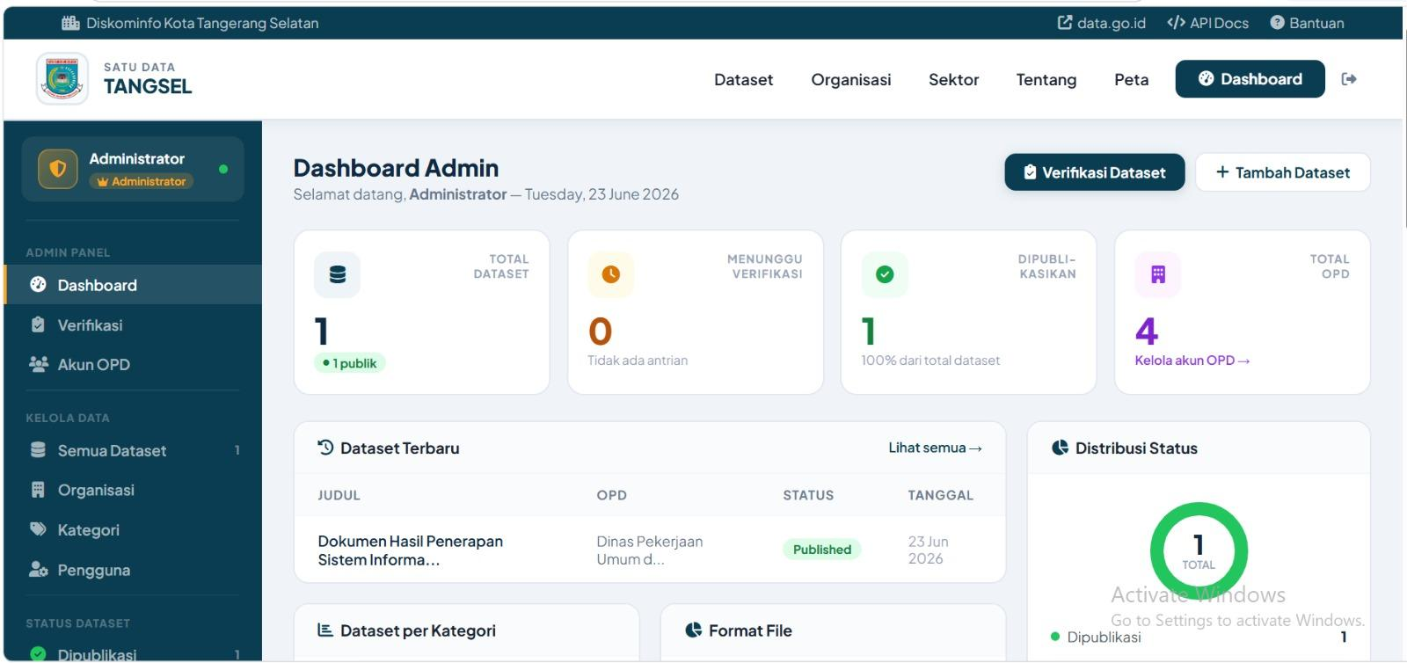
Gambar 3. Tampilan Dashboard Administrator
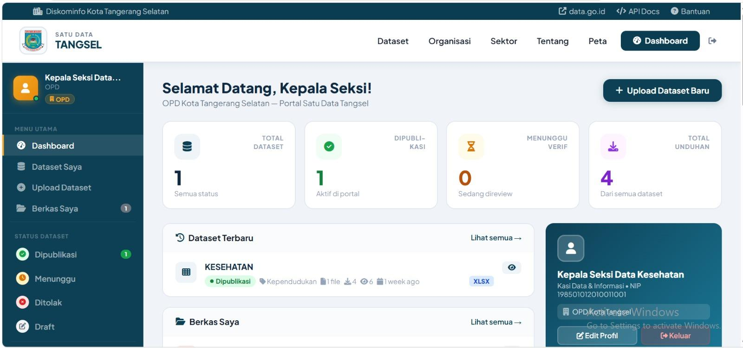
Gambar 4. Tampilan Dashboard OPD
Halaman beranda publik Portal Satu Data Tangsel ditampilkan pada Gambar 4. Beranda menampilkan statistik portal (total dataset, total OPD, total unduhan, total kategori), daftar dataset terbaru, dan akses cepat ke kategori data populer.
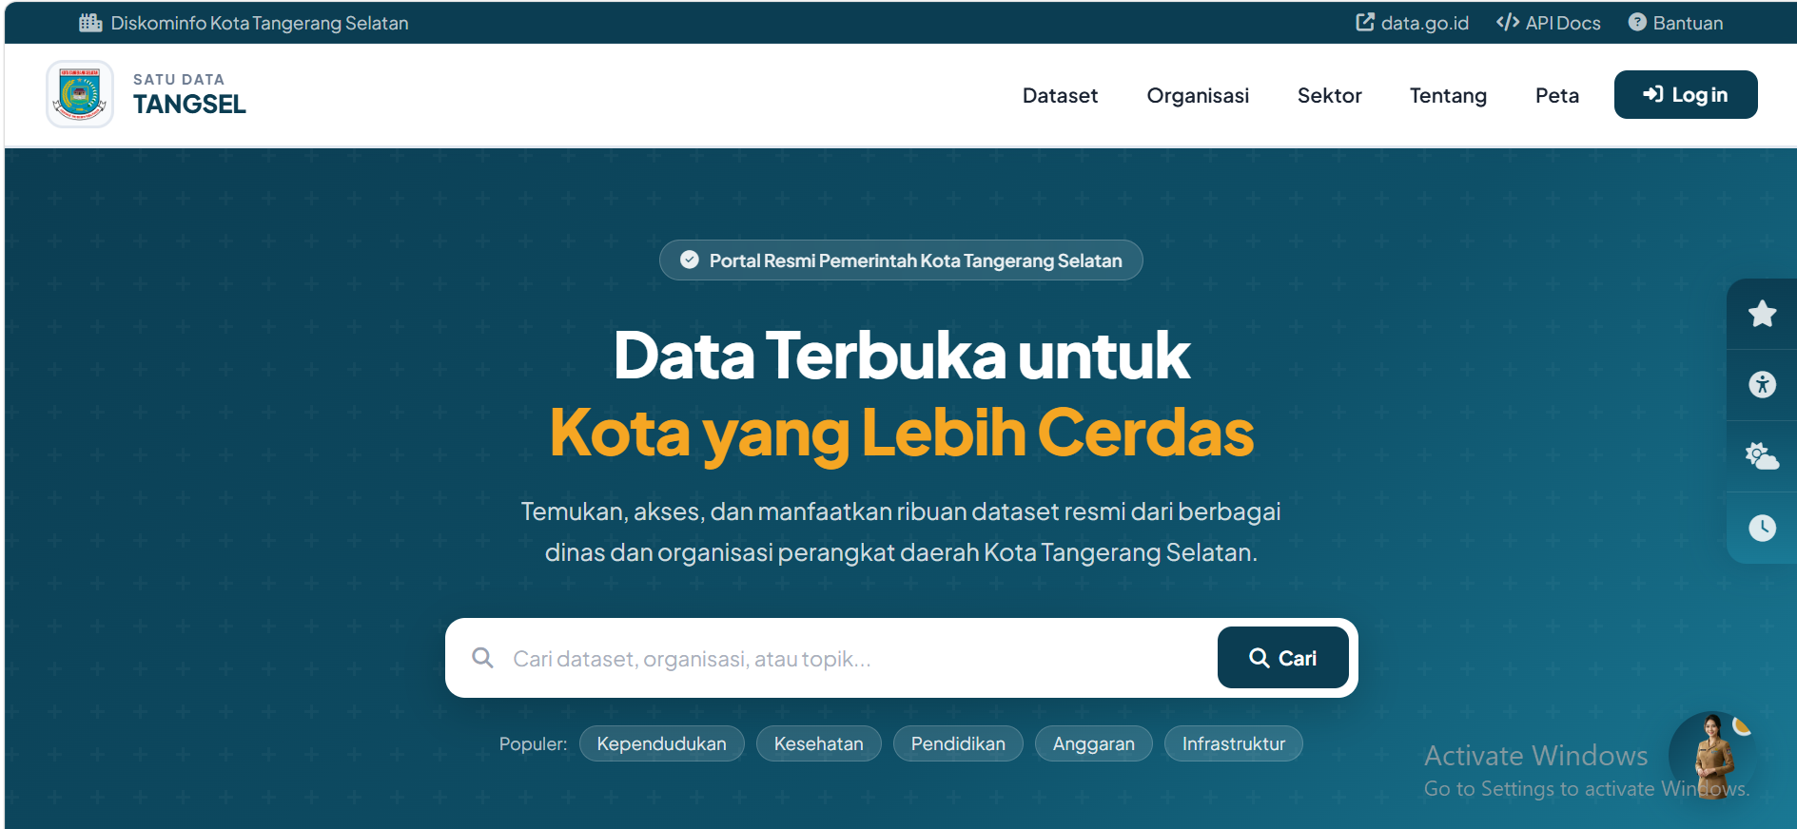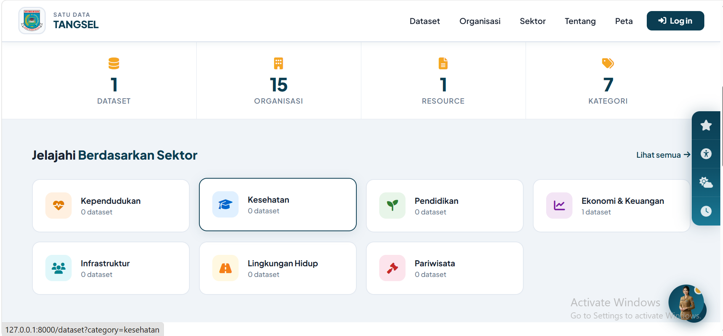
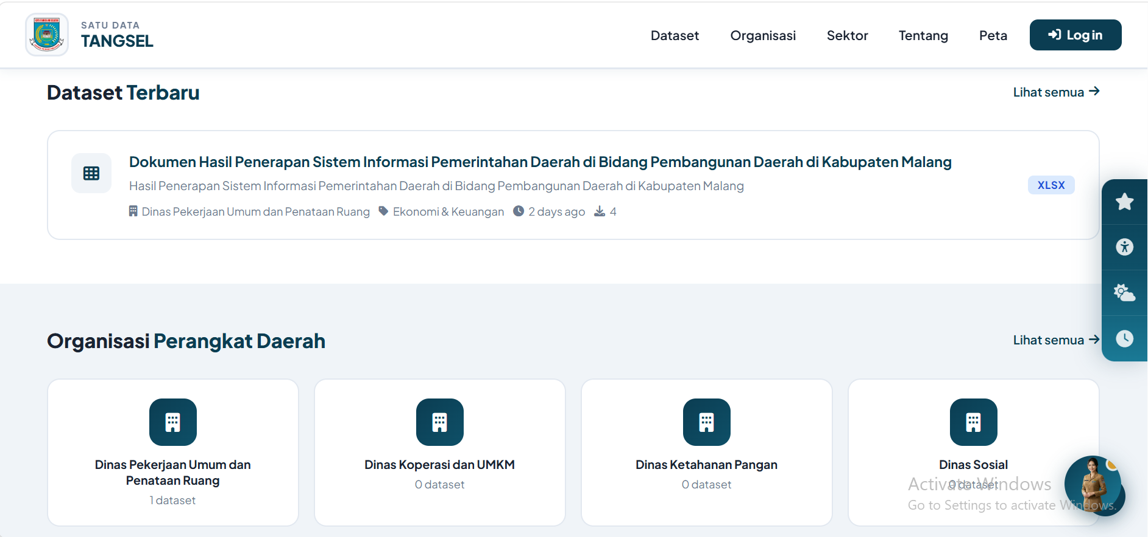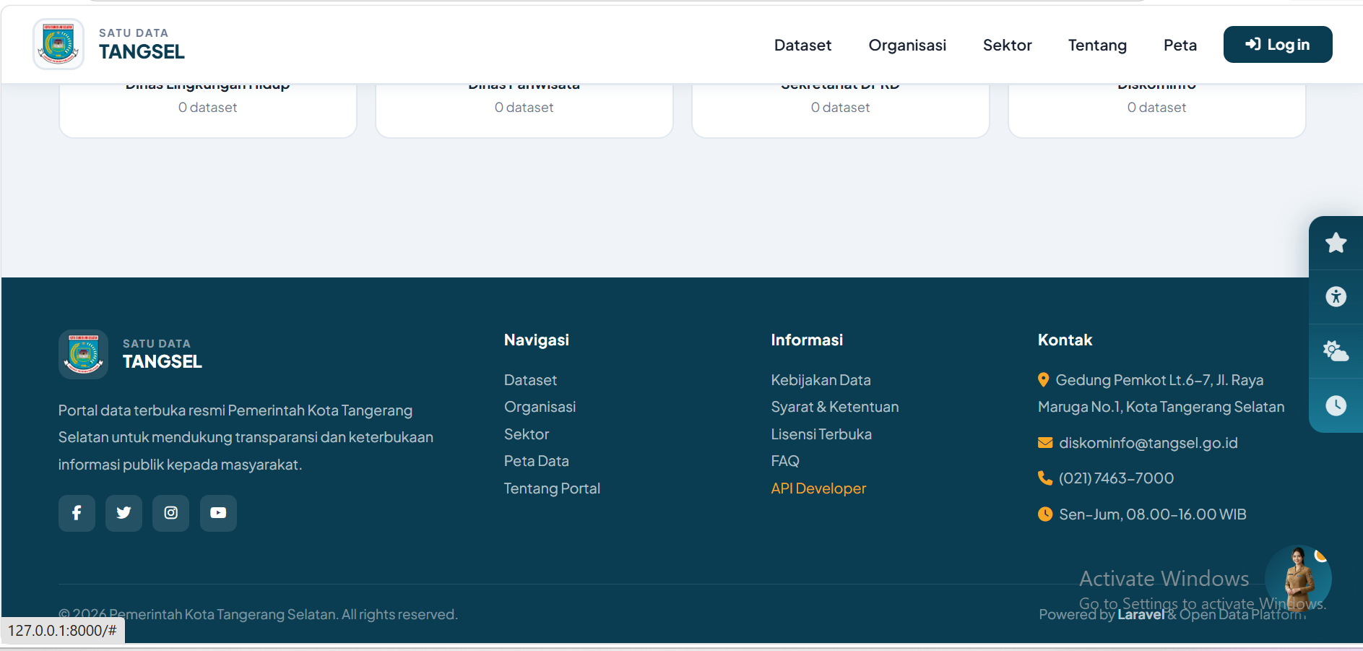
Gambar 5. Tampilan Halaman Beranda Portal Satu Data Tangsel (Akses Publik)
Fitur verifikasi dataset yang merupakan fitur kritis pada modul Administrator ditampilkan pada Gambar 6. Administrator dapat melihat metadata dataset, meninjau file yang diunggah, kemudian memutuskan untuk menyetujui (Published) atau menolak (Rejected) dengan menyertakan catatan penolakan yang akan dikirimkan kepada OPD Publisher.
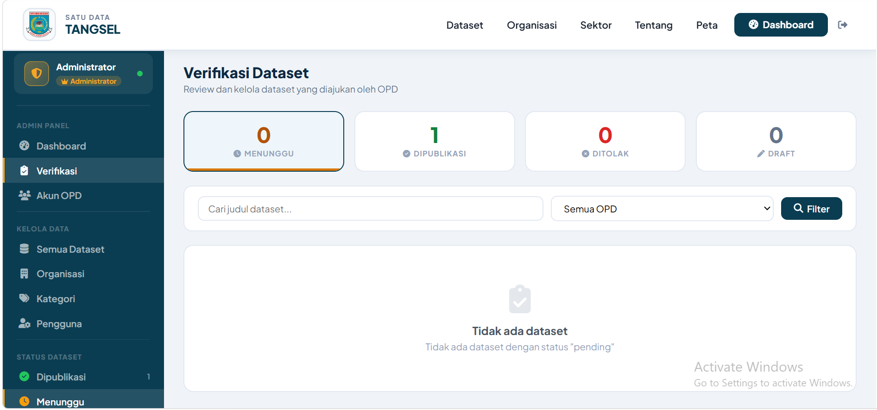
Gambar 6. Tampilan Halaman Verifikasi Dataset oleh Administrator
4.3 Hasil Pengujian Black-Box Testing
Pengujian Black-Box Testing dilakukan terhadap 40 skenario uji yang dibagi ke dalam enam kelompok modul pengujian. Hasil pengujian dirangkum pada Tabel 2.
Tabel 2. Rekap Hasil Pengujian Black-Box Testing
No | Modul yang di diuji | Jumlah Skenario | Berasil | Gagal | Presentase
1. | Autentikasi & Otorisasi (Login, Logout, Guard) | 8 | 8 | 0 | 100%
2. | Manajemen Pengguna & OPD (Admin) | 7 | 7 | 0 | 100%
3. | Pengunggahan & Pengelolaan Dataset (OPD) | 10 | 10 | 0 | 100%
4. | Alur Verifikasi Dataset (Admin) | 7 | 7 | 0 | 100%
5. | Pencarian, Filter & Unduh Dataset (Publik) | 5 | 5 | 0 | 100%
6. | Manajemen Kategori & Notifikasi | 3 | 3 | 0 | 100%
7. | Total | 40 | 40 | 0 | 100%

Berdasarkan Tabel 2, seluruh 40 skenario uji berhasil dieksekusi tanpa ditemukan kegagalan fungsional. Pengujian pada modul autentikasi memvalidasi bahwa sistem berhasil membedakan akses antar peran secara ketat — percobaan akses langsung ke URL modul Administrator oleh pengguna OPD secara konsisten diredireksikan ke halaman login OPD, dan sebaliknya. Pengujian alur verifikasi dataset membuktikan bahwa transisi status (Draft → Pending → Published dan Draft → Pending → Rejected) berjalan sesuai yang didefinisikan dalam flowchart sistem pada Gambar 1.

4.4 Hasil Pengujian System Usability Scale (SUS)
Evaluasi SUS dilaksanakan terhadap 20 responden yang terdiri dari 12 petugas OPD dan 8 staf Diskominfo Kota Tangerang Selatan. Profil responden dan hasil skor SUS per kelompok disajikan pada Tabel 3.
Tabel 3. Hasil Evaluasi System Usability Scale (SUS)
No | Kelompok Responden | Jumlah | Rata - Rata Skor SUS | Kategori | Grade
1 | Petugas OPD Publisher | 12 | 82,50 | Excellent | A
2 | Staf Administrator Diskominfo | 8 | 85,94 | Excellent | B
 | Rata-rata Keseluruhan | 20 | 83,75 | Excellent | B+
Skor SUS rata‑rata 83,75 berada di rentang 80,3–100. Rentang itu termasuk kategori Excellent pada skala Bangor et al. Jadi, sistem sangat mudah dipakai. Aparatur pemerintah daerah mengonfirmasi kemudahan sistem. Mereka tidak memerlukan pelatihan teknis intensif. Staf Administrator Diskominfo yang memiliki latar belakang teknis memberi skor 85,94. Petugas OPD memberi skor 82,50. Perbedaan skor terjadi karena Administrator lebih mengenal antarmuka sistem yang lebih kompleks.
Kalau lihat analisis tiap item SUS, item 3 (“Sistem ini mudah digunakan”) dan item 7 (“Saya membayangkan kebanyakan orang akan mudah mempelajari sistem ini”) dapat nilai rata‑rata di atas 4,2 pada skala 5. Item 9 (“Saya merasa sangat percaya diri menggunakan sistem ini”) dapat nilai rata‑rata 3,8. Jadi, nilai rendah pada item 9 menandakan sistem ini perlu fitur panduan kontekstual (tooltip/help). Fitur panduan kontekstual penting saat mengunggah dataset dan saat proses verifikasi. Secara keseluruhan, sistem ini mendapatkan skor SUS 83,75. Skor SUS itu lebih tinggi daripada rata‑rata SUS aplikasi web pemerintah, biasanya antara 68–75. Penelitian tentang usabilitas sistem pemerintahan mencatat hal ini [15].

Kesimpulan

Sebagai pengembang, saya membuat Sistem Informasi Portal Satu Data berbasis web untuk Kota Tangerang Selatan pakai Laravel 12. Sistem Informasi Portal Satu Data punya dua modul utama: Administrator dan OPD Publisher. Sistem Informasi Portal Satu Data menyediakan halaman publik yang bisa diakses tanpa login. Sistem Informasi Portal Satu Data memakai Role-Based Access Control untuk empat peran: Pengguna Publik, OPD Publisher, Sistem, dan Administrator/Verifikator. Data melalui empat status verifikasi – Draft, Pending, Published, Rejected – untuk memastikan kualitas data sebelum dipublikasikan. Hasil pengujian Black-Box Testing dengan 40 skenario uji menunjukkan keberhasilan 100% tanpa kegagalan fungsional pada seluruh modul yang diuji. Hasil evaluasi System Usability Scale dengan 20 responden menghasilkan skor rata-rata 83,75 yang masuk dalam kategori Excellent, membuktikan sistem mudah dipelajari dan dioperasikan secara mandiri oleh aparatur pemerintah daerah. Penelitian ini berkontribusi dalam penyediaan infrastruktur digital keterbukaan data di lingkungan Pemerintah Kota Tangerang Selatan dan dapat menjadi rujukan bagi pengembangan portal satu data di daerah lain di Indonesia.

Ucapan Terima Kasih (or Acknowledgement)

Penulis mengucapkan terima kasih kepada Dinas Komunikasi dan Informatika Kota Tangerang Selatan atas dukungan data, akses, dan kesediaan menjadi objek penelitian, serta kepada seluruh petugas OPD yang telah berpartisipasi sebagai responden dalam proses evaluasi usabilitas sistem.

Referensi
[1] A. Hermanto, S. Solimun, A. A. R. Fernandes, W. Wahyono, dan Z. Zulkarnain, “The importance of open government data for the private sector and NGOs in Indonesia,” Digital Policy, Regulation and Governance, vol. 20, no. 4, pp. 293–309, 2018. DOI: 10.1108/DPRG-09-2017-0047
[2] Presiden Republik Indonesia, Peraturan Presiden Nomor 39 Tahun 2019 tentang Satu Data Indonesia. Jakarta: Sekretariat Negara, 2019.
[3] A. P. P. Anwar dan D. H. F. Manongga, “Perancangan sistem informasi berbasis web sebagai media pencatatan perjalanan pada kasus kantor pemerintah Kota Salatiga,” IT-Explore: Jurnal Penerapan Teknologi Informasi dan Komunikasi, vol. 3, no. 3, pp. 348–358, 2024. DOI: 10.24246/itexplore.v3i3.2024.pp348-358
[4] F. Sinlae, E. Irwanda, Z. Maulana, dan V. E. Syahputra, “Penggunaan framework Laravel dalam membangun aplikasi website berbasis PHP,” Jurnal Siber Multi Disiplin, vol. 2, no. 2, pp. 45–53, 2024.
[5] T. Mary dan N. Febriyani, “Peningkatan keamanan sistem informasi berbasis Laravel 12 dengan rate limiting dan role-based access control (RBAC),” Jurnal Teknologi dan Sistem Informasi Bisnis, vol. 7, no. 3, pp. 473–481, 2025. DOI: 10.47233/jteksis.v7i3.1976
[6] I. K. Wirawan, A. Srirahayu, dan S. Sopingi, “Rancang bangun sistem informasi keuangan sekolah berbasis website,” Jurnal Teknologi dan Sistem Informasi Bisnis, vol. 6, no. 4, pp. 639–648, 2024. DOI: 10.47233/jteksis.v6i4.1455
[7] A. F. Ridwan, F. Ilham, R. T. Pratomo, dan A. W. Wibowo, “Rancang bangun sistem informasi keuangan pribadi berbasis web menggunakan metode Waterfall (Studi Kasus: Kwartir Ranting Tigaraksa),” BINER: Jurnal Ilmu Komputer, Teknik dan Multimedia, vol. 4, no. 1, pp. 1–10, 2026. DOI: 10.47065/biner.v4i1.6157
[8] M. A. C. Gyver, M. Marhaeni, dan H. Arrang, “Rancang bangun sistem informasi manajemen pendidikan pada Rumah Qur’an berbasis web dengan implementasi Role-Based Access Control,” Jurnal Rekayasa Informasi, vol. 12, no. 2, pp. 1–10, 2023.
[9] M. Rosidin, M. H. Z. Hamidi, dan W. Y. Sulistyo, “Perancangan sistem informasi manajemen asosiasi dengan metode Waterfall dan RBAC di Majelis Diktilitbang Muhammadiyah,” Jurnal Teknologi dan Sistem Informasi Bisnis, vol. 7, no. 3, pp. 1–12, 2025. DOI: 10.47233/jteksis.v7i3.2012
[10] A. I. Lubis, F. Setiawan, S. Supardianto, N. Ardi, dan U. Erdiansyah, “Rancang bangun sistem informasi organisasi berbasis website menerapkan metode Waterfall,” Bulletin of Computer Science Research, vol. 5, no. 3, pp. 182–192, 2025. DOI: 10.47065/bulletincsr.v5i3.495
[11] R. T. Ardiansah dan D. Hidayatullah, “Penerapan metode Waterfall pada aplikasi reservasi lapangan futsal berbasis web,” Journal of Information Technology, Software Engineering and Computer Science, vol. 1, no. 1, pp. 6–13, 2022. DOI: 10.58602/itsecs.v1i1.8
[12] G. S. Mahendra dan I. K. A. Asmarajaya, “Evaluation using Black Box Testing and System Usability Scale in the Kidung Sekar Madya application,” Sinkron: Jurnal dan Penelitian Teknik Informatika, vol. 7, no. 4, pp. 2292–2302, 2022. DOI: 10.33395/sinkron.v7i4.11755
[13] J. Brooke, “SUS: A quick and dirty usability scale,” dalam Usability Evaluation in Industry, P. W. Jordan, B. Thomas, B. A. Weerdmeester, dan I. L. McClelland, Eds. London: Taylor & Francis, 1996, pp. 189–194.
[14] A. Bangor, P. Kortum, dan J. Miller, “Determining what individual SUS scores mean: Adding an adjective rating scale,” Journal of Usability Studies, vol. 4, no. 3, pp. 114–123, 2009.
[15] I. Syahrohim dan J. Parhusip, “Pengukuran usability aplikasi web menggunakan SUS (System Usability Scale) dan pengujian Black Box pada website ICONPLUS-Warehouse,” Jurnal Informatika dan Teknik Elektro Terapan, vol. 14, no. 1, pp. 1–10, 2026.

